研究課題名
「急性非代償性心不全に対する低用量心房性ナトリウム利尿ペプチドの付加効果に関する無作為化比較試験」
（承認番号 H29中倫小第93号）

研究実施についてのお知らせ

沖縄県立中部病院 循環器内科 では、下記の多施設共同研究を実施しております。

平成30年 2月 20日

【研究課題名】
急性非代償性心不全に対する低用量心房性ナトリウム利尿ペプチドの付加効果に関する
無作為化比較試験

【研究期間】
研究全体の実施期間 平成26年11月1日 ～ 平成33年3月31日
患者様の研究参加期間 平成26年11月1日 ～ 平成31年3月31日

【調査対象】
選択基準
・急性心不全で入院された患者さん
・年齢が20歳以上、85歳未満の患者さん
・収縮期血圧が100mmHg以上の患者さん
・入院後の塩分、水分制限をきちんと守れる患者さん
・研究の内容を理解し、自らの意思で研究への協力を決めた患者さん
除外基準
・静脈注射が不要なほど軽症の患者さん
・研究にご協力いただく前に心房性ナトリウム利尿ペプチドが投与された患者さん
・維持透析を受けておられる患者さん
・腎臓の機能が著しく低下している患者さん
・心筋梗塞や不安定狭心症の患者さん
・妊娠の可能性がある患者さん
・薬や機器を使用する、ほかの研究に入っている患者さん
・そのほか、医師が不適切と判断した患者さん

【研究目的・意義】
現在我が国においては、急性心不全の患者さんには、通常治療だけか、それに上乗せして心房性ナトリウム利尿ペプチド（ハンプ）の点滴治療を行うのが一般的です。しかし、現段階では、その二つのうちのどちらの治療を受けた患者さんのほうが、急性心不全の治療がよりうまくいくのか、また、心不全が再発せずに長く生きられるかに関しては、きちんとした研究による裏づけがなく、はっきりとわかっていません
この研究の目的は、急性心不全の患者さんの治療として、主に利尿薬や硝酸薬による通常治療を行った場合と通常治療に上乗せして、低用量の心房性ナトリウム利尿ペプチド（心不全が悪くなったときに過剰に産生される体に悪いホルモンなどを抑える作用があると言われています）を追加した場合を比べて、どちらの治療を受けた患者さんが、急性心不全の治療がよりうまくいくのか、また、心不全が再発せずに長く生きられるかを明らかにすることです。

【研究の方法】
この研究はこの図のような流れで行われます。

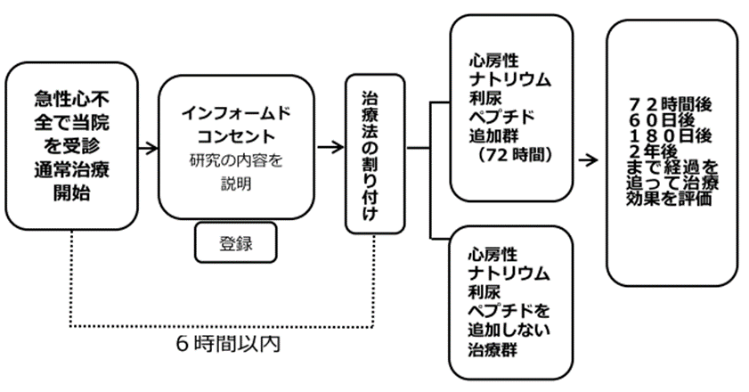

1）インフォームド・コンセントと登録
まずはあなたを診察した医師の判断で通常の心不全治療が開始されます。その後６時間以内に、この研究について、担当医師より、説明の文書を用いてご説明いたします。その後、ご協力いただけるかどうかをお聞きします。協力は強制ではありませんし、断っても、これからのあなたの治療に関して不都合なことは一切ありません。また、いったんご同意いただいても取りやめることもできます。その際にもあなたの不利益となることはありません。ご自分でよく考えて、研究の内容を理解し、協力してもよいと思われたら、「同意書」にサインをしてください。同意をいただけたら、この研究に正式に登録します。
2）あなたの心不全の状態を把握するための検査
ご同意いただけたら、これまでのあなたの病歴､検査結果などを、カルテから集めます。
3）治療法の割りつけ
カルテからの情報や検査によって試験にご協力いただけることがわかった場合、あらかじめ作成したくじ引き（封筒法と言います）で自動的に【通常治療群】か【通常治療＋低用量心房性ナトリウム利尿ペプチド治療群】のいずれかに割り当てられます。どちらの群に入るかの確率は半々で、あなたも担当医も、どちらの群に入るかを選ぶことはできません。
・通常治療群
急性心不全は心臓の機能が低下し、それを超える負荷（お塩やお水をたくさん採ったり、体に負担のかかる運動をしたり、感染症にかかったり、など）が心臓にかかった結果、肺や全身にお水がたまってしまい、呼吸が苦しくなったり、全身がむくんだりする病気です。したがって、通常行われる治療は利尿薬で尿をたくさん出したり、硝酸薬で血管を広げて血圧を下げて心臓が楽になるようにする治療になります。
・通常治療＋低用量心房性ナトリウム利尿ペプチド治療群
もうひとつの方法は、通常治療に加えて、低用量の心房性ナトリウム利尿ペプチドを追加するものです。心房性ナトリウム利尿ペプチドは尿を出す作用と血管を広げる作用に加えて、心不全が悪くなったときに過剰に産生される体に悪いホルモンなどを抑える作用があると言われていますので、よりよい効果が得られる可能性があります。
この部分が
上乗せ
低用量心房性ナトリウム利尿ペプチド

利尿薬、硝酸薬など

利尿薬、硝酸薬など

通常治療群 通常治療＋低用量心房性ナトリウム利尿ペプチド群
※いずれの治療方法も現在日本で行なわれている標準的な治療で、新しい治療方法ではありません。
4) 割りつけられたほうの治療を受けてください。
もし途中で、現在行っている治療を変更する場合、たとえば、通常治療群だったのに、通常治療のみでは心不全のコントロールがつかず、どうしても心房性ナトリウム利尿ペプチドを追加する治療を受けなくてはならないときなどには、あなたの状態に合った最善の治療を実施しますので、ご安心ください。
通常治療＋低用量心房性ナトリウム利尿ペプチド治療群に割り当てられた場合は、心房性ナトリウム利尿ペプチド治療は７２時間のみ施行され、中止されます。その後の治療は主治医の判断になります。
5）研究のための来院
退院後は研究の為に特別来院される必要はありませんが、研究に協力すると同意してから、４回程度、カルテの情報から治療効果に関する情報をとらせていただきます。（同意後７２時間、６０日，１８０日，２年後）しかしながら、カルテから情報がとれない場合や他院での通院加療をされている場合にはお電話でいくつかご質問させていただきます。

【個人情報の取扱い】
収集されたあなたについての情報はすべて、法律に従い秘密にされ、厳密に管理されます。本試験の従事者、および試験が適切な方法で実行されていることを確認する担当者のみが､試験記録を見ることが出来ますが、あなたにはカルテ番号に代わって､本研究にだけ使用される番号が付けられます。記録は研究結果の公表まで、または中止から10年間適切に保存させていただきます。血液試料は本研究の目的にのみ使用しますので、検査測定後は速やかに廃棄し他の目的には使用しません。

【研究機関】
当院における責任医師
沖縄県立中部病院 循環器内科 宮城唯良

共同研究施設及び責任医師
国立循環器病研究センター 心臓血管内科 岩上直嗣
東京医科大学八王子医療センター 循環器内科 田中信大
聖路加国際病院 循環器内科 小宮山伸之
神戸医療センター中央市民病院 循環器内科 古川裕
国立病院機構栃木医療センター 循環器内科 足立太一
北海道大学医学研究院 循環病態内科学 横田卓

研究事務局
国立循環器病研究センター 心臓血管内科 永井利幸

【本研究に関する問い合わせ先】
沖縄県立中部病院 循環器内科 宮城唯良
098-973-4111(代表)

